COMUNE DI SARCEDO
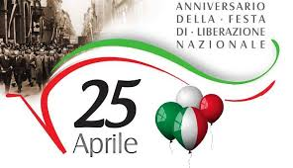
FESTA DELLA LIBERAZIONE

PROGRAMMA

ore | 10.30 | Deposizione corona al Monumento Ten. A. Vellere
ore | 11.00 | S. Messa Chiesa S. Andrea
ore | 11.45 | Deposizione fiori nella tomba dei Partigiani cimitero Capoluogo
ore | 12.00 | Orazione e deposizione corona al Monumento ai caduti Piazza del Municipio  Seguirà rinfresco in piazza

Alla cerimonia sarà presente il Corpo Bandistico “E. Bassani”.
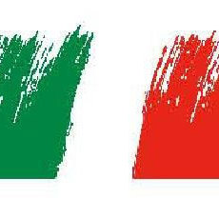
Tutta la cittadinanza è invitata a partecipare

Il Sindaco
Luca Cortese

